* **РГПУ им. А.И. Герцена**
* К работе допущены ____________________
* Работа выполнена ____________________
* Отчёт сдан ____________________
* **Отчет по лабораторной работе №5**
* **«Поляризация. Закон Малюса»**
* Работу выполнили: Лебедев
* Величко
* Щегольский
* Игнатьев
* Факультет Институт информационных технологий и технологического образования
* Группа 2, подгруппа 3
* **Цель работы:** проверить закон Малюса.
* **Основные результаты:**

| **№** | **Угол поворота** | **Интенсивность света (Дж / м^2)** |
| --- | --- | --- |
| 1 | 0 | 46 |
| 2 | 15 | 51 |
| 3 | 30 | 50 |
| 4 | 45 | 43 |
| 5 | 60 | 31 |
| 6 | 75 | 18 |
| 7 | 90 | 6 |
| 8 | 105 | 1 |
| 9 | 120 | 2 |
| 10 | 135 | 9 |
| 11 | 150 | 21 |
| 12 | 165 | 35 |
| 13 | 180 | 45 |
| 14 | 195 | 51 |
| 15 | 210 | 51 |
| 16 | 225 | 43 |
| 17 | 240 | 31 |
| 18 | 255 | 18 |
| 19 | 270 | 7 |
| 20 | 285 | 1 |
| 21 | 300 | 2 |
| 22 | 315 | 9 |
| 23 | 330 | 22 |
| 24 | 345 | 35 |
| 25 | 360 | 46 |

В ходе полученных значений построили график зависимости тока (интенсивности света) от угла поворота поляроида.

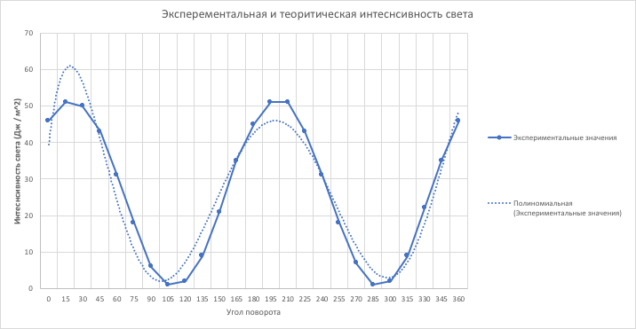

Затем на полученных осях построили теоретическую кривую, руководствуясь формулои $I=I_{0}*\cos^{2}φ$ ̆ , принимая за I0 максимальное значение интенсивности света, взятого из эксперимента которое равно 51 $Дж/м^{2}$ и сразу построили полиномиальные линии тренда для экспериментальной и теоретической значений.

| **№** | **Угол поворота** | **Интенсивность света (Дж / м^2) Теор. зн.** |
| --- | --- | --- |
| 1 | 0 | 51 |
| 2 | 15 | 29 |
| 3 | 30 | 1 |
| 4 | 45 | 14 |
| 5 | 60 | 46 |
| 6 | 75 | 43 |
| 7 | 90 | 10 |
| 8 | 105 | 3 |
| 9 | 120 | 34 |
| 10 | 135 | 51 |
| 11 | 150 | 25 |
| 12 | 165 | 0 |
| 13 | 180 | 18 |
| 14 | 195 | 49 |
| 15 | 210 | 40 |
| 16 | 225 | 7 |
| 17 | 240 | 5 |
| 18 | 255 | 38 |
| 19 | 270 | 49 |
| 20 | 285 | 20 |
| 21 | 300 | 0 |
| 22 | 315 | 23 |
| 23 | 330 | 50 |
| 24 | 345 | 36 |
| 25 | 360 | 4 |

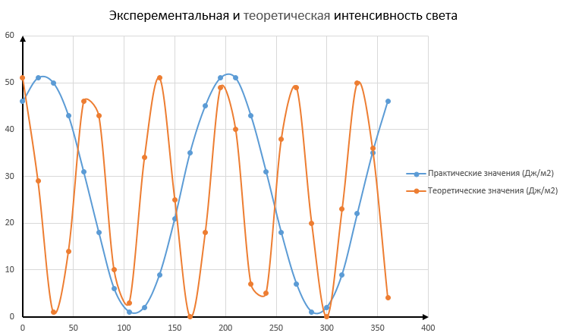

* Рассчитали степень линейной поляризации света, согласно формуле $P=\frac{I_{max}-I_{min}}{I_{max}+I_{min}}$.
* Для экспериментальных значений $P=\frac{51-1}{51+1}=$ $\frac{50}{52}=0,962$ следовательно свет линейно поляризованный.
* Для теоретических значений $P=\frac{51-0}{51+0}=\frac{51}{51}=1$ следовательно свет линейно поляризованный.
* **Вывод:** В ходе выполнения лабораторной работы проверили закон Малюса. Были экспериментально измерены значения интенсивности света каждые 15 градусов построен график с полиномиальными линиями тренда и найдено значение степени линейной поляризации света для экспериментальных и теоритических значений. В результате сделали вывод, что для экспериментальных и теоретических значений свет является линейно поляризованным.